

**FICHE D’INSCRIPTION**

**Espace Loisirs Itinérant**

**LE JEUNE**

NOM : Prénom :

Date de naissance : Âge : Fille ◻ Garçon ◻

COMMUNE : Code postal :

Adresse :

(si le jeune possède) Portable : Email :

**LE RESPONSABLE LÉGAL** Mère ◻ Père ◻ Autre :

NOM : Prénom :

COMMUNE : Code postal :

Adresse :

Téléphone : Email :

**AUTRE CONTACT** (facultatif) Lien avec le jeune :

NOM : Prénom :

COMMUNE : Code postal :

Adresse :

Téléphone : Email :

**AUTORISATIONS**

**Droit à l’image**\*

* J’autorise la FSCF à utiliser l’image de mon enfant pour ses supports de communication : OUI ◻ NON ◻

**Horaires**

* 9h00 : accueil ; 10h00-12h00 : activités ; 12h00-14h00 : repas ;14h00-18h00 : activités

Je déclare avoir bien pris connaissance des horaires d’activités : OUI ◻

**Sorties** :

* J’autorise mon enfant à quitter seul le centre :

|  | **NON** | **OUI** | **Accompagné** |
| --- | --- | --- | --- |
| le midi |  |  |  |
| le soir |  |  |  |

NOM du ou des accompagnateurs :

**DÉCLARATIONS**

**Responsabilité Civile** :

Je déclare sur l’honneur avoir une assurance Responsabilité Civile : OUI ◻

*Je soussigné(e), responsable légal(e) de l'enfant, déclare exacts tous les renseignements portés sur cette fiche, autorise le responsable de l’accueil à prendre, le cas échéant, toutes mesures (traitement médical, hospitalisation, intervention chirurgicale) rendues nécessaires par l'état de l'enfant.*

Date : *Lu et approuvé :* Signature :

**RÈGLEMENTS et DOCUMENTS**

**Tarifs**

Par chèque à l'ordre de "FSCF CD35" (mettre le nom et le prénom de l'enfant au dos du chèque)

Chèques Vacances ANCV acceptés

**(Fournir une attestation du Quotient Familial)**

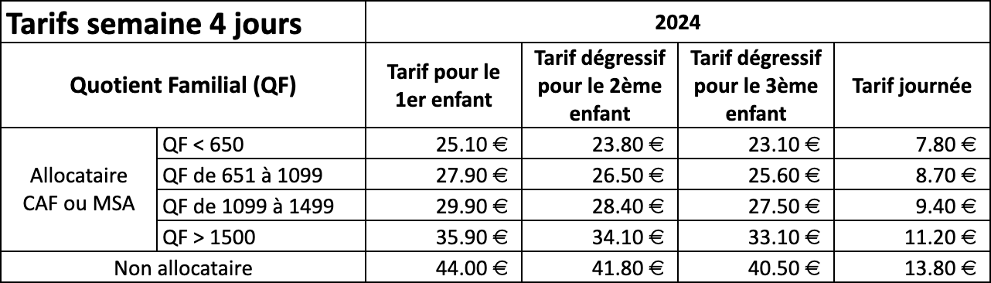

Semaine complète : OUI ◻ NON ◻ ou autre :

**LISTE DES DOCUMENTS À FOURNIR** pour VALIDER L'INSCRIPTION

À déposer en mairie au plus tard le mercredi avant midi qui précède le début du séjour afin de

* **1 - La fiche d’inscription**
* **2 - La fiche sanitaire**
* **3 - L’attestation du quotient familial** (si allocataire)
* **4 - Le règlement**

*« La règlementation concernant la protection des données personnelles a évolué, avec l’entrée en vigueur du Règlement Général sur la Protection des Données (RGPD), le 25 mai 2018. La fiche de renseignements relative à* ***l’inscription de vos enfants à l’espace Loisirs Itinérants organisé par la Fédération Sportive et Culturelle de France avec le soutien financier de la commune*** *est un traitement de données personnelles, dont la Présidente du Comité Départemental FSCF d’Ille-et-Vilaine est responsable.*

*Les informations personnelles collectées vous concernant nous permettent d’assurer la* ***gestion de l’activité ELI (inscription, suivi et facturation, mise à jour des données).*** *Il s’agit d’un* ***contrat****.*

*Les données collectées sont communiquées aux* ***agents des services administratifs de la commune, aux agents des services de la Fédération Sportive et Culturelle de France.***

*Ces données seront conservées pendant* ***1 an****.*

*Vous pouvez accéder aux données vous concernant, les rectifier, demander leur effacement, vous opposer ou exercer votre droit à la limitation du traitement en vous adressant à la Fédération Sportive et Culturelle de France soit par courrier postal (FSCF – 19, rue du Hil - 35230 NOYAL CHATILLON SUR SEICHE), soit par courriel (*[*cd.ille-et-vilaine@fscf.asso.fr*](mailto:cd.ille-et-vilaine@fscf.asso.fr)*).En cas de manquement à ces obligations, vous pouvez saisir la CNIL. »*

